|  |  |
| --- | --- |
|  | **FLASH INFOS**  **Bureau du Coordonnateur Résident**  **Maison des Nations Unies**  **428, Avenue du fleuve Niger – Niamey**  <https://niger.un.org/fr> |

**Date : 14 Octobre 2021**

***Vers un examen approfondi de la situation du pays en vue d’atteindre des résultats collectifs préliminaires dans la perspective du nexus Humanitaire-développement-paix***

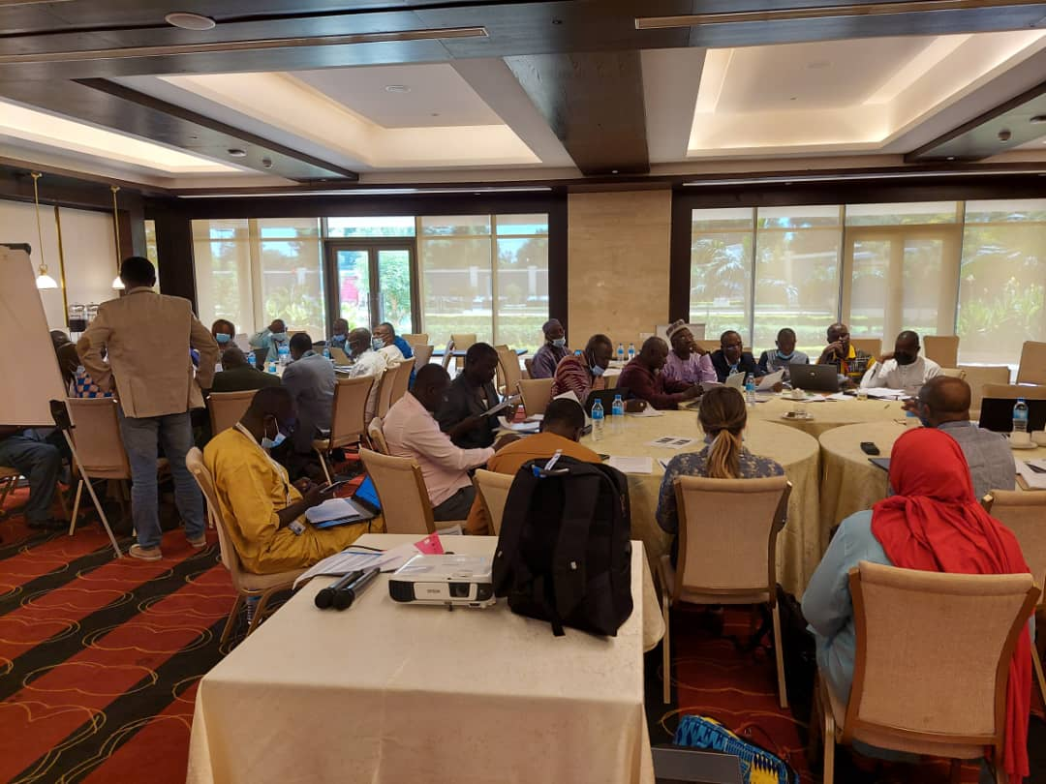Le Bureau du Coordonnateur Résident avec l’appui du Ministère du Plan a procédé ce jour au lancement des travaux de l’Atelier de Formation sur l’Analyse Conjointe Pays.

L’objectif de cette analyse est d’orienter la définition des résultats collectifs et le choix des domaines stratégiques d’intervention qui seront déclinés dans l’UNSCDF en conformité avec les nouvelles directives de programmation conjointe pour la mise en œuvre de l'Agenda 2030 pour le développement durable.

Du 14 au 15 Octobre 2021, près de 70 participants composés d’experts de la société civile, du secteur privé, des bailleurs de fonds, des ministères sectoriels et des agences du Système des Nations Unies se pencheront sur un examen approfondi de la situation du pays notamment des problèmes identifiés dans la version préliminaire de l’Analyse Commune Pays.

Ces réflexions permettront d’atteindre des résultats collectifs préliminaires dans la perspective du nexus Humanitaire-développement-paix à travers un processus participatif et inclusif.

La méthodologie de l’atelier se veut participative et mettra l’accent sur l’apprentissage collectif afin d’aboutir à des conclusions consensuelles. Les travaux de l’atelier se dérouleront en sessions plénières et en groupes de travail qui seront structurés sur la base de trois thématiques à savoir la Gouvernance et sécurité,  le Capital humain, la Modernisation du monde rural, changement climatique, risques et catastrophes, gestion durable des ressources naturelles.

Il convient de rappeler que le Ministère du Plan joue un rôle prépondérant dans ce processus à travers la mise en œuvre, le suivi et l’évaluation de la politique nationale en matière de planification et prospective, conformément aux orientations définies par le Gouvernement.

